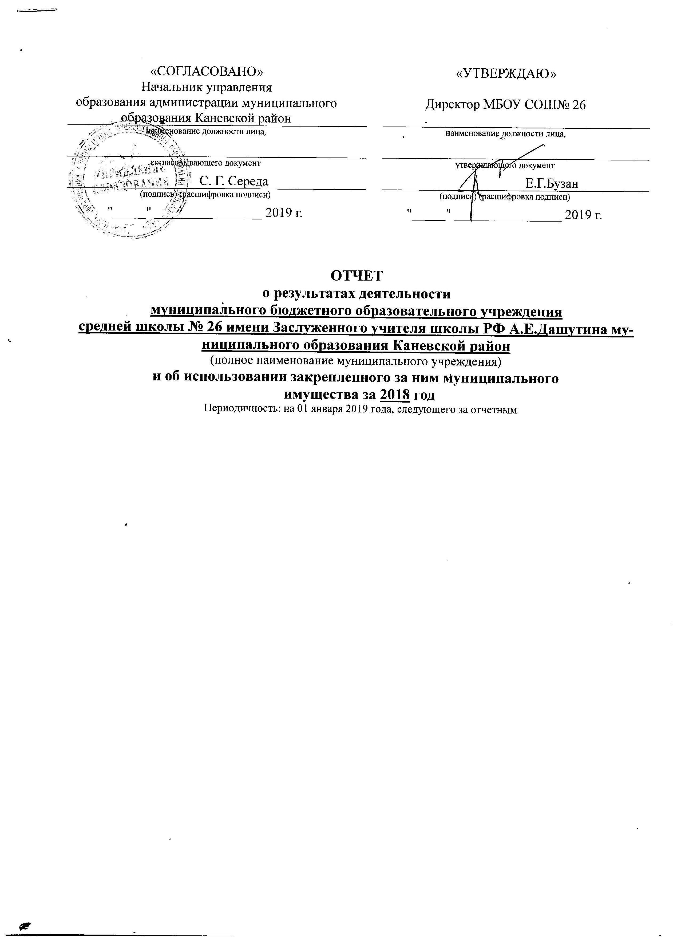

Раздел I. Общие сведения об учреждении
Сокращенное наименование муниципального учреждения | МБОУ СОШ №26
Нормативно-правовой акт, в соответствии с которым создано учреждение | Постановление Каневского райисполкома № 6 от 15 января 1959 год
Место нахождения | 353715, Россия, Краснодарский край, Каневской район, ст. Челбасская, ул. Коминтерна, 54
Почтовый адрес | 353715, Россия, Краснодарский край, Каневской район, ст. Челбасская, ул. Коминтерна, 54
Дата и место регистрации | Регистрация юридического лица до 01.07.2002г. при создании
Телефон/факс/адрес электронной почты/адрес сайта учреждения | тел/факс 8(86164)63-484, school26@kan.kubannet.ru
Учредитель | муниципальное образование Каневской район в лице администрации муниципального образования Каневской район
Ф.И.О. руководителя, телефон | Бузан Елена Григорьевна,  8(86164)63-484
Ф.И.О. бухгалтера, телефон | -
Идентификационный номер налогоплательщика (ИНН) | 2334014729
Филиалы учреждения, с указанием адресов (контактной информации) | -

№ п.п. | Показатель
1.1 | Перечень основных видов деятельности | Образовательная деятельность по основным общеобразовательным программам начального общего, основного общего, среднего общего образования
1.2 | Перечень иных видов деятельности | Дополнительное образование детей и взрослых
 | Перечень услуг (работ), оказываемых за плату, и потребителей данных услуг (работ) | -
1.4 | Перечень документов, на основании которых учреждение осуществляет деятельность* | Лицензия № 04943 от 06.11.2012 г. Срок действия-бессрочно.  Свидетельство об аккредитации ОП 03352 от 01.04.2015 г.
1.5 | Состав наблюдательного совета в отчетном году (с указанием должностей, фамилий, имен и отчеств) | -
1.6 | Информация об осуществлении деятельности, связанной с выполнением работ или оказанием услуг, в соответствии с обязательствами перед страховщиком по обязательному социальному страхованию | -

№ п.п. | Показатель | Ед. измерения | На начало года | На конец года | Причины изменения  (на конец отчетного года)
1.7 | Количество штатных единиц сотрудников (на начало и на конец отчетного периода) | Шт. ед. | 76,67 | 77,78
1.7 | в том числе
1.7 | педагогические работники | Шт. ед. | 52,17 | 53,28
1.7 | из них:
1.7 | воспитатели | Шт. ед. | - | -
1.7 | учителя высшей квалификации | Шт. ед. | 6 | 5
1.7 | учителя первой квалификации | Шт. ед. | 18 | 19
1.7 | учителя второй квалификации | Шт. ед. | - | -
1.7 | руководящие работники | Шт. ед. | 5 | 4
1.7 | врачебные должности (ставки) | Шт. ед. | - | -
1.7 | средний медицинский персонал | Шт. ед. | - | -
1.7 | младший медицинский персонал | Шт. ед. | - | -
1.7 | работников культуры | Шт. ед. | - | -
1.7 | прочий персонал | Шт. ед. | 19,5 | 20,5
1.8 | Фактическое количество сотрудников (на начало и на конец отчетного периода) | Чел. | 61 | 59
1.8 | в том числе |  | 38 | 36
1.8 | педагогические работники | Чел.
1.8 | из них: |  | - | -
1.8 | воспитатели | Чел.
1.8 | учителя высшей квалификации | Чел. | 6 | 5
1.8 | учителя первой квалификации | Чел. | 18 | 19
1.8 | учителя второй квалификации | Чел. | - | -
1.8 | руководящие работники | Чел. | 5 | 4
1.8 | врачебные должности (ставки) | Чел. | - | -
1.8 | средний медицинский персонал | Чел. | - | -
1.8 | младший медицинский персонал | Чел. | - | -
1.8 | работников культуры | Чел. | - | -
1.8 | прочий персонал | Чел. | 18 | 19
1.9 | Среднесписочная численность сотрудников (на начало и на конец отчетного периода) | Чел. | 61 | 59
1.9 | в том числе |  | 38 | 36
1.9 | педагогические работники | Чел.
1.9 | из них: |  | - | -
1.9 | воспитатели | Чел.
1.9 | учителя высшей квалификации | Чел. | 6 | 5
1.9 | учителя первой квалификации | Чел. | 18 | 19
1.9 | учителя второй квалификации | Чел. | - | -
1.9 | руководящие работники | Чел. | 5 | 4
1.9 | врачебные должности (ставки) | Чел. | - | -
1.9 | средний медицинский персонал | Чел. | - | -
1.9 | младший медицинский персонал | Чел. | - | -
1.9 | работников культуры | Чел. | - | -
1.9 | прочий персонал | Чел. | 18 | 19
1.10 | Средняя заработная плата сотрудников учреждения, | Рублей | 20,9 | 23,5
1.10 | в том числе
1.10 | педагогические работники | Рублей | 23,8 | 27,0
1.10 | из них:
1.10 | воспитатели | Рублей
1.10 | учителя высшей квалификации | Рублей
1.10 | учителя первой квалификации | Рублей
1.10 | учителя второй квалификации | Рублей
1.10 | руководящие работники | Рублей | 29,8 | 35,7
1.10 | врачебные должности (ставки) | Рублей
1.10 | средний медицинский персонал | Рублей
1.10 | младший медицинский персонал | Рублей
1.10 | работников культуры | Рублей
1.10 | прочий персонал | Рублей | 13,1 | 15,2
1.10.1 | Средняя заработная плата сотрудников учреждения, за счет субсидий, полученных на выполнение муниципального задания | Рублей | 20,9 | 23,5
1.10.1 | в том числе
1.10.1 | педагогические работники | Рублей | 23,8 | 27,0
1.10.1 | из них:
1.10.1 | воспитатели | Рублей
1.10.1 | учителя высшей квалификации | Рублей
1.10.1 | учителя первой квалификации | Рублей
1.10.1 | учителя второй квалификации | Рублей
1.10.1 | руководящие работники | Рублей | 29,8 | 35,7
1.10.1 | врачебные должности (ставки) | Рублей
1.10.1 | средний медицинский персонал | Рублей
1.10.1 | младший медицинский персонал | Рублей
1.10.1 | работников культуры | Рублей
1.10.1 | прочий персонал | Рублей | 13,1 | 15,2
1.10.2 | Средняя заработная плата сотрудников учреждения, за счет доходов по приносящей доход деятельности | Рублей | 0 | 0
1.10.2 | в том числе
1.10.2 | педагогические работники | Рублей | 0 | 0
1.10.2 | из них:
1.10.2 | воспитатели | Рублей
1.10.2 | учителя высшей квалификации | Рублей
1.10.2 | учителя первой квалификации | Рублей
1.10.2 | учителя второй квалификации | Рублей
1.10.2 | руководящие работники | Рублей | 0 | 0
1.10.2 | врачебные должности (ставки) | Рублей
1.10.2 | средний медицинский персонал | Рублей
1.10.2 | младший медицинский персонал | Рублей
1.10.2 | работников культуры | Рублей
1.10.2 | прочий персонал | Рублей | 0 | 0

Раздел II. Результат деятельности учреждения

№ п.п. | Показатель | Год, предшествующий отчетному,  тыс. руб. | Отчетный год,  тыс. руб. | Изменение  % | Примечание
2.1 | Балансовая (остаточная) стоимость нефинансовых активов | 48936,1 | 48911,1
2.2 | Дебиторская задолженность, в т.ч. | 108.3 | 75,4
2.2.1 | По деятельности за счет средств бюджета, в т.ч. | 108,3 | 75,4
2.2.1.1. | Выполнение муниципального задания | 108,3 | 75,4
2.2.1.2.
2.2.1.3.
…
2.2.2 | По приносящей доход деятельности, в т.ч | 0 | 0
2.2.2.1
2.2.2.2
2.2.2.3
…
2.3 | Кредиторская задолженность, в т.ч. | 17,1 | 0
2.3.1 | По деятельности за счет средств бюджета, в т.ч | 0 | 0
2.3.1.1. | Выполнение муниципального задания | 0 | 0
2.3.1.2.
2.3.1.3.
…
2.3.2 | По приносящей доход деятельности, в т.ч. | 17,7 | 0 | 0
2.3.2.1
2.3.2.2
2.3.2.3
…

№ п.п. | Показатель | Ед. измерения | Значение показателя за отчетный год |  |  |  | Примечание
№ п.п. | Показатель | Ед. измерения | План | Факт | Отклонение |  | Примечание
 |  |  |  |  | сумма | % | Примечание
2.4 | Информация об исполнении задания учредителя (натуральные показатели) всего, в т.ч. по видам услуг (работ)
2.4.1.
2.4.2.
2.4.3.
2.4.4.
…
2.5 | Объем финансового обеспечения муниципального задания, в том числе по видам услуг (работ) | тыс. руб.
2.5.1. | Основное общее и среднее общее образование | тыс. руб.
2.5.2.
2.5.3.
2.5.4.
…
2.6 | Объем финансового обеспечения развития учреждения в рамках программ, утвержденных в установленном порядке, в т.ч. в разрезе программ | тыс. руб.
2.6.1.
2.6.2.
…
2.7 | Объем бюджетных инвестиций | тыс. руб.
2.8 | Объем финансового обеспечения деятельности, связанной с выполнением работ или оказанием услуг, в соответствии с обязательствами перед страховщиком по обязательному социальному страхованию | тыс. руб.
2.8.1.
2.8.1.1. | Объем услуги | Ед.
2.8.1.2. | Финансовое обеспечение услуги | тыс. руб.
2.8.2.
2.8.2.1. | Объем услуги | Ед.
2.8.2.2. | Финансовое обеспечение услуги | тыс. руб.
2.9 | Кассовое исполнение бюджетной сметы | тыс. руб. | 0 | 0
2.10 | Доведенные лимиты бюджетных обязательств | тыс. руб. | 0 | 0
2.11 | Суммы кассовых и плановых Поступлений (с учетом возвратов) в разрезе поступлений, предусмотренных планом финансово-хозяйственной деятельности учреждений всего, в т.ч. | тыс. руб. | 30904,7 | 30904,7
2.11.1 | Субсидии на выполнение муниципального задания | тыс. руб. | 28111,6 | 28111,6
2.11.2 | Субсидии на иные цели | тыс. руб. | 26859,2 | 26859,2
2.11.3 | Поступления по приносящей доход деятельности | тыс. руб. | 107,2 | 107,2
2.11.3.1 | из них гранты | тыс. руб. | 0 | 0
2.12 | Суммы кассовых и плановых Выплат (с учетом восстановленных кассовых выплат) в разрезе выплат, предусмотренных планом финансово-хозяйственной деятельности учреждений , всего, в т.ч. | тыс. руб. | 30797,5 | 30797,5
2.12.1 | Субсидии на выполнение муниципального задания | тыс. руб. | 28111,6 | 28111,6
2.12.2 | Субсидии на иные цели | тыс. руб. | 26859,2 | 26859,2
2.12.3 | Поступления по приносящей доход деятельности | тыс. руб. | 243,9 | 111,0
2.12.3.1 | из них гранты | тыс. руб. | 0 | 0
2.13 | Доходы, полученные учреждением от оказания платных услуг (выполнения работ) всего, в т.ч по видам услуг | Рублей | 0 | 0
2.13.1
2.13.2 |  | Рублей
2.13.3 |  | Рублей
2.12.4 |  | Рублей
…
2.14 | Сумма прибыли после налогообложения – всего, в т.ч. | тыс. руб. | х | 0 | х | х
2.14.1 | Сумма прибыли, образовавшейся в связи с оказанием учреждением частично платных услуг (работ) | тыс. руб. | х | 0 | х | х
2.14.2 | Сумма прибыли, образовавшейся в связи с оказанием учреждением полностью платных услуг (работ) | тыс. руб. | х | 0 | х | х

2.15 | Виды услуг (работ) | Средняя стоимость частично платных услуг (работ), руб. |  | Средняя стоимость полностью платных услуг (работ), руб.
2.15 | Виды услуг (работ) | На начало отчетного периода | На конец отчетного периода | На начало отчетного периода | На конец отчетного периода
2.15.1 | Организация отдыха и оздоровления детей в лагерях с дневным пребыванием детей | 0 | 0
2.15.2
…
Итого

2.16 | Виды услуг (работ) | Общее количество потребителей, воспользовавшихся услугами (работами) учреждения, чел. | В том числе
2.16 | Виды услуг (работ) |  | Количество потребителей, воспользовавшихся бесплатными услугами (работами), чел. | Количество потребителей, воспользовавшихся частично платными услугами (работами), чел. | Количество потребителей, воспользовавшихся полностью платными услугами (работами), чел.
2.16.1 | Реализация основных общеобразовательных программ среднего (полного) общего образования | 588 | 588 | 0
2.16.2 | Организация отдыха и оздоровления детей в лагерях с дневным пребыванием детей | 135 | 135 | 0
…
Итого...

2.17 | Количество жалоб потребителей | Принятые меры
2.17.1
2.17.2
…

№ п.п. | Показатель | Ед. измерения | Значение показателя | Примечание
2.18. | Выставленные требования в возмещение ущерба по недостачам и хищениям материальных ценностей, денежных средств, а также от порчи материальных ценностей.
2.19 | Сведения о соблюдении норм законодательства Российской Федерации, Рязанской области, муниципальных правовых актов города Рязани в части, касающейся деятельности учреждений по оказанию муниципальных услуг (выполнению работ).
2.19.1 | Отсутствие (или количество) предписаний и санкционирования со стороны контрольных и надзорных органов |  | 1
2.19.2 | Отсутствие (или количество) выявленных нарушений в актах проверок деятельности на предмет соответствия его деятельности нормам законодательства
2.19.3 | Иные показатели

Раздел III. Об использовании имущества, закрепленного
за учреждением

3.1. Отчет об использовании недвижимого имущества
№ п/п | Показатель | Ед. измерения | На начало отчетного периода | На конец отчетного периода
3.1.1 | Общая балансовая (остаточная) стоимость недвижимого имущества учреждения | тыс. руб. | 27308,1 | 27308,1
3.1.1.1 | В том числе общая балансовая (остаточная) стоимость недвижимого имущества, закрепленного за учреждением на праве оперативного управления | тыс. руб. | 27308,1 | 27308,1
3.1.1.2 | В том числе общая балансовая (остаточная) стоимость недвижимого имущества, закрепленного за учреждением на праве оперативного управления, и переданного в аренду | тыс. руб. | 0 | 0
3.1.1.3 | В том числе общая балансовая (остаточная) стоимость недвижимого имущества, закрепленного за учреждением на праве оперативного управления, и переданного в безвозмездное пользование | тыс. руб. | * | 179,1
3.1.1.4 | В том числе общая балансовая (остаточная) стоимость недвижимого имущества, приобретенного учреждением за счет средств выделенных учредителем, учреждению | тыс. руб.
3.1.1.5 | В том числе общая балансовая (остаточная) стоимость недвижимого имущества, приобретенного учреждением за счет доходов, полученных от оказания платных услуг и иной приносящей доход деятельности | тыс. руб.
3.1.2 | Количество объектов недвижимого имущества, закрепленных за учреждением | Ед. | 3 | 3
3.1.2.1 | В том числе количество объектов недвижимого имущества, закрепленных за учреждением на праве оперативного управления | Ед. | 3 | 3
3.1.3. | Общая площадь объектов недвижимого имущества, закрепленная за учреждением | кв. м | 4715 | 4715
3.1.3.1 | В том числе общая площадь недвижимого имущества, закрепленного за учреждением на праве оперативного управления | кв. м
3.1.3.2 | В том числе общая площадь недвижимого имущества, находящегося у учреждения на праве оперативного управления, и переданного в аренду | кв. м
3.1.3.3 | В том числе общая площадь недвижимого имущества, находящегося у учреждения на праве оперативного управления, и переданного в безвозмездное пользование | кв. м | 4715 | 4715

3.2. Информация о потребности в проведении капитального ремонта зданий и сооружений, закрепленных за учреждением.
№ п/п | Вид объекта недвижимого имущества | Год постройки | Год проведения капитального ремонта | Необходимость капитального ремонта (острая, средняя, отсутствует), с указанием части объекта подлежащей ремонту
3.2.1 | Главное здание | 1978 | Спортивный зал, 2013год | Отсутствует
3.2.2. | УПК | 1978 |  | Отсутствует
3.2.3. | Спортивный зал | 1978 |  | Отсутствует
СПРАВОЧНО: Информация о потребности в проведении ремонта зданий и сооружений, закрепленных за учреждением.
№ п/п | Объект ремонта | Площадь | Год проведения последнего ремонта | Потребность средств на проведение ремонта
1.
2.

3.3. Об использовании движимого имущества.
№ п/п | Показатель | Ед. измерения | На начало отчетного периода | На конец отчетного периода
3.3.1 | Общая балансовая (остаточная) стоимость движимого имущества учреждения | тыс. руб. | 15414,5 | 15760,1
3.3.1.1 | В том числе общая балансовая (остаточная) стоимость движимого имущества учреждения, находящегося на праве оперативного управления | тыс. руб. | 15414,5 | 15760,1
3.3.1.2 | В том числе общая балансовая (остаточная) стоимость движимого имущества учреждения, находящегося на праве оперативного управления, и переданного в аренду | тыс. руб.
3.3.1.3 | В том числе общая балансовая (остаточная) стоимость движимого имущества учреждения, находящегося на праве оперативного управления, и переданного в безвозмездное пользование | тыс. руб.
3.3.2 | Общая балансовая (остаточная) стоимость особо ценного движимого имущества учреждения | тыс. руб. | 57486,8 | 57489,8
3.3.2.1 | Общая балансовая (остаточная) стоимость особо ценного движимого имущества, находящегося у учреждения на праве оперативного управления | тыс. руб. | 57486,8 | 57489,8
3.3.3 | Общая балансовая (остаточная) стоимость иного движимого имущества учреждения | тыс. руб.

3.4. Сведения о состоянии объектов движимого имущества учреждения балансовой стоимостью свыше 200 тыс. руб.



